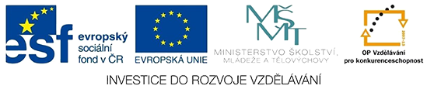

VY_32_INOVACE_18_INFORMATIKA_5_INTERNET1_TESTČ.9
Dětský domov, Základní škola a Střední škola, Duchcov, příspěvková organizace
Registrační číslo: CZ.1.07/1.4.00/21.0559
Petr Velvarský

INTERNET 1-TEST Č. 9

Co je to INTERNET:

Cíl INTERNETU:

Jak vypadá doménová adresa, uveď jeden příklad:

Prostřednictvím čeho internet pracuje:

V kterém roce se zavádí www:

- 1967
- 1991
- 2010

Urči, co je internetový katalog a co je internetový vyhledávač:

- Google
- Seznam.cz
- Centrum.cz
- Bing
- Jyxo

Je možné získat na INTERNETU závislost? Napiš, co o tom víš:

